Kancelář finančního arbitra Legerova 1581/69, 11000 Praha 1
Průzkum trhu – dodávka a implementace spisové služby
Průzkum trhu – dodávka a implementace spisové služby

Zodpovídá: Ing. Radek Schejbal Schválil: Ing. Michal vaněček, Ph.D., MBA

V Praze dne: 25. 1. 2016 V Praze dne: 25. 1. 2016

Vypracováno na základě výzvy k poskytnutí informací v rámci průzkumu trhu ze dne 18. 12. 2015. Materiál je určen pouze pro vnitřní potřebu „zadavatele“ a společnosti T-SOFT a.s.

Zpracovali: Zuzana Kaplická, Radek Schejbal

Copyright © T-SOFT, leden 2016. Všechna práva vyhrazena.

T-SOFT a.s., Novodvorská 1010/14, 142 01 Praha 4 – Lhotka, tel.: 261 710 561/62, fax: 261 710 563,
e-mail: tsoft@tsoft.cz
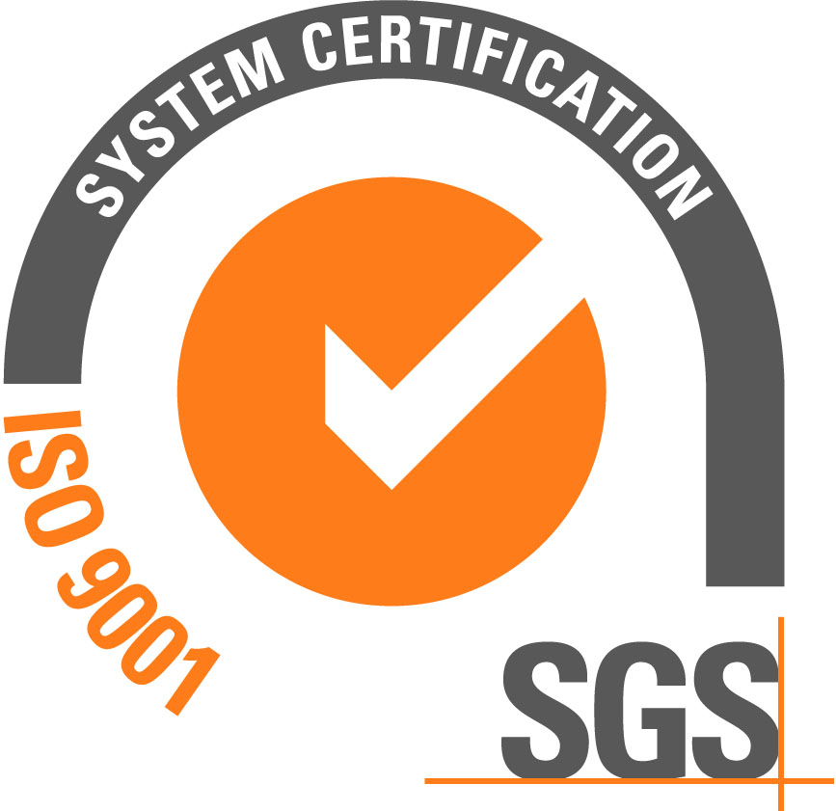 |  | 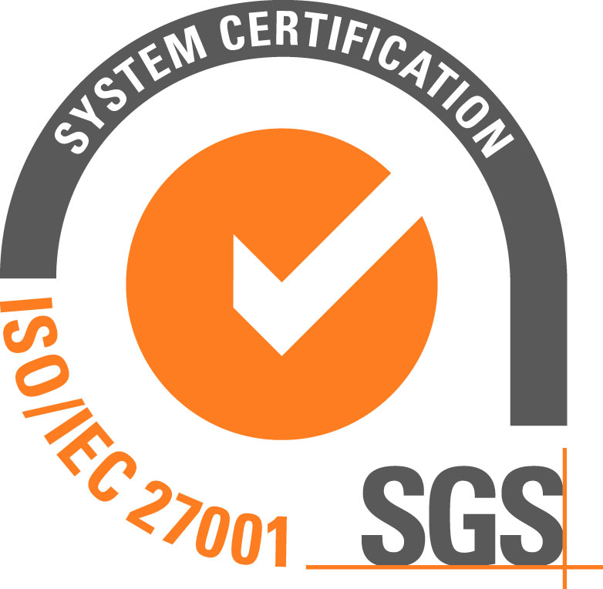 | 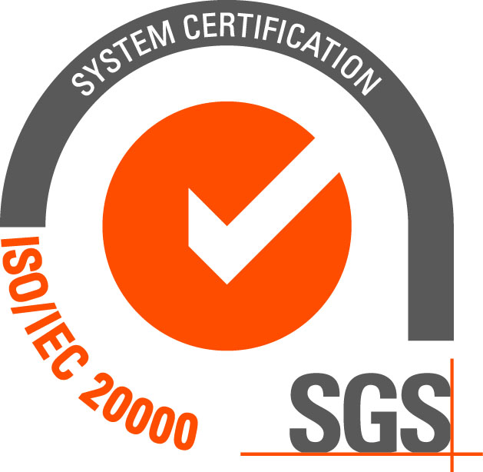
ČSN EN ISO 10006:2004
OBSAH
1. Úvod 4
2. O společnosti 4
3. Předmět průzkumu trhu 4
4. Popis požadavků 4
5. Popis funkcionalit systému 5
6. Popis bezpečnostních prvků 5
7. Návrh na technickou podporu a provoz, školení, implemntační projekt 6
8. Koncepční/technické požadavky 6
9. Dokumentace k systému 6
10. Technický popis funkcionalit 6
10.1 Architektura 6
11. Předvedení funkčnosti 6
12. Funkční popis 6
13. Zajištění a rozsah servisu 6
13.1 Produktová podpora (maintenance) 6
13.2 Technická podpora 6
14. Obchodní informace 7
14.1 Cenová kalkulace 7
14.2 Záruční lhůta 7
14.3 Dodací lhůta 7
14.4 Platební podmínky 7
14.5 Platnost nabídky 7

Úvod
Tento dokument byl zpracován na základě výzvy k poskytnutí informací v rámci průzkumu trhu – zadavatel: Kancelář finančního arbitra. V případě, že jsme ne zcela správně pochopili zadání a tudíž odpověď není přesná, nás, prosím, kontaktujte ohledně doplňujících dotazů.
Součástí dokumentu je i předběžná indikativní nabídka na dodávku licencí systému xxxxxx. V této fázi počítáme se x pracovníky v plném rozsahu.
Identifikační údaje poskytovatele:
Obchodní jméno T-SOFT a.s.
Sídlo firmy Novodvorská 1010/14, 142 00 Praha 4 - Lhotka
IČ 40766314
DIČ CZ40766314
Zapsaná v OR vedeném Městským soudem v Praze, oddíl B, vložka 15233
Kontaktní osoba RNDr. Zuzana Kaplická
+420 604 410 619
kaplicka@tsoft.cz

Veškeré informace obsažené v tomto dokumentu jsou důvěrné a bez písemného souhlasu společnosti T-SOFT a.s. je není možné využívat pro jiné účely než pro vyhodnocení návrhu ani je šířit třetím osobám.

O společnosti
T-SOFT a.s. je od roku 1991 IT společností s prioritním zaměřením na speciální informační systémy, integraci a bezpečnost. K našim nejcennějším znalostem a zkušenostem patří schopnost vytvářet a implementovat systémy i celostátního rozsahu ve velice krátkých termínech. Našimi zákazníky jsou veřejná správa, banky, velké podniky i mezinárodní instituce.
Hlavní specializací firmy T-SOFT a.s. je:
- Projekty a realizace IS
- Systémová integrace
- Systému pro krizové řízení
Jádro firmy tvoří lidé spolupracující již řadu let na tvorbě velkých softwarových celků. V současnosti máme přes 60 zaměstnanců, převážně vývojových pracovníku a projektových manažeru s odborným zaměřením a bohatou praxí v oblastech krizového řízení, bezpečnosti a systémové integrace. Toto odborné zázemí umožnuje realizovat i velmi speciální a nestandardní zakázky i celostátního rozsahu kvalitně a v krátkých termínech.
T-SOFT je svým portfoliem zaměřen především na požadavky veřejné správy, kde má radu velkých zákazníku, ale mnoho důležitých dodávek realizuje rovněž v oblastech financí, obchodu a průmyslu.
Do skupiny T-SOFT patří dále společnost T-SOFT ALFA s.r.o., která pro ni zajištuje administrativní a ekonomické služby. Od roku 2010 do skupiny T-SOFT patří i NADACE T-SOFT ETERNITY, jejímž účelem je podporovat projekty zaměřené na vytváření kvalitativně nových vzdělávacích, komunikačních a kulturních výstupu založených na mezioborovém přístupu, synergii a netradiční spolupráci.
Vybrané reference:
- Ministerstvo zemědělství – DMS -správa dokumentů a spisová služba
- Ministerstvo zemědělství – eAGRI - interní a veřejný portál Ministerstva zemědělství
- Státní pozemkový úřad – Agendový systému pro pozemkové úpravy s návazností na spisovou službu
- Národní bezpečnostní úřad – IS pro zpracování prověrek osob a organizací včetně samostatné evidence dokumentů v rámci bezpečnostní řízení
- Ministerstvo kultury – Klíč k památkám - věrnostní program a informační portál s mobilní aplikací určený návštěvníkům památek České republiky.
- Statutární město Chomutov – - Systémová integrace a outsourcing IT
- Správa státních hmotných rezerv – IS pro plánování civilních zdrojů
- Cermat – systém pro podporu státních maturit
- Fakultní nemocnice Brno – DUP - Dispečink urgentních příjmů
- ZZS Brno – Avízo – datová komunikace dispečinku ZZS s nemocnicemi
- Česká pošta - Czech POINT – zabezpečení přístupu do systému
- Krajský úřad Karlovarského kraje POINT HERACLEUM – IS pro omezení výskytu invazních rostlin
- T-SOFT a.s. – T-SOFT Alfa – e-NTEGRIS - firemní informační systém

Předmět průzkumu trhu
KFA předpokládá zadání veřejné zakázky na dodávku, instalaci a zprovoznění systému komplexního řešení elektronické spisové služby propojené s úkony v řízení před finančním arbitrem včetně provedení školení uživatelů, poskytnutí uživatelské a komplexní systémové dokumentace a kontinuální poskytování služeb podpory a rozvoje. KFA má v rámci průzkumu trhu zájem o ukázku spisové služby, která je provázána na úkony správního řízení a splňuje výše popsané základní požadavky. Dále má KFA v návaznosti na výše uvedené zájem o stanovení orientační pořizovací ceny, ceny technické podpory a rozvoje za období, ceny školení uživatelů.

Popis požadavků
Dodávka a implementace spisové služby pro Kancelář finančního arbitra KFA předpokládá zadání veřejné zakázky na dodávku, instalaci a zprovoznění systému komplexního řešení elektronické spisové služby propojené s úkony v řízení před finančním arbitrem včetně provedení školení uživatelů, poskytnutí uživatelské a komplexní systémové Gemin Výzva k poskytnutí informací v rámci průzkumu trhu 18.12.2015 14:19 2/3 Výzva k poskytnutí informací v rámci průzkumu trhu dokumentace a kontinuální poskytování služeb podpory a rozvoje. Finanční arbitr je státem zřízený mimosoudní orgán příslušný k rozhodování některých sporů na finančním trhu. Řízení před finančním arbitrem se řídí zákonem č. 229/2002 Sb., o finančním arbitrovi, ve znění pozdějších předpisů, a zákonem č. 500/2004 Sb., správní řád, ve znění pozdějších předpisů. Kancelář finančního arbitra, organizační složkou státu, plní úkoly spojené s odborným, organizačním a technickým zabezpečením činnosti arbitra. Systém spisové služby bude v Kanceláři finančního arbitra využívat do 100 uživatelů. Základní požadavky systému:
- umožnit vedení spisové služby podle platné legislativy – vedení spisové služby v analogové a elektronické podobě,
- být kompatibilní s požadavky národního standardu pro elektronické systémy spisové služby,
- řešit uživatelsky komfortním způsobem příjem, označování, evidenci dokumentů, vyhotovování a ukládání dokumentů v analogové a digitální podobě; systém musí umět vyřešit příjem hromadných podání a jejich zpracování (v řádu desítek tisíc), systém umožňuje full-textové vyhledávání napříč úložištěm elektronických dokumentů, digitalizaci dat, • umožnit napojení na základní registry veřejné správy, příp. další agendové informační systémy,
- pracovat uživatelsky komfortním způsobem s jednotlivými úkony v řízení před finančním arbitrem – účastníci řízení, lhůty, nahlížení do elektronických spisů, využití šablon pro správní úkony a rozhodnutí, atd.,
- podporovat on-line řešení sporů – umožnit napojení na celoevropskou platformu pro mimosoudní řešení spotřebitelských sporů on-line zřizovanou Evropskou komisí na základě nařízení Evropského parlamentu a Rady (EU) č. 524/2013 o řešení spotřebitelských sporů on-line,
- podporovat reporting – usnadnit zpracování statistických výkazů pro účely výroční zprávy nebo podle požadavků Evropské komise (počty zahájených a skončených řízení v jednotlivých oblastech, průměrná délka řízení, statistiky přeshraničních sporů atd.),
- podporovat plnohodnotnou historizaci a logování přístupů, zabezpečení dat.
KFA má v rámci průzkumu trhu zájem o ukázku spisové služby, která je provázána na úkony správního řízení a splňuje výše popsané základní požadavky. Dále má KFA v návaznosti na výše uvedené zájem o stanovení orientační pořizovací ceny, ceny technické podpory a rozvoje za období, ceny školení uživatelů.

Popis funkcionalit systému
Nabízený systém označený jako DAWIS (Document And Workflow Information Systém) má soulad s platnou legislativou pro oblast archivnictví a spisové služby a to zejména s těmito předpisy:
- zákon č. 499/2004 Sb., o archivnictví a spisové službě, ve znění pozdějších předpisů,
- vyhláška č.259/2012 Sb., o podrobnostech výkonu spisové služby,
- zákon č. 300/2008 Sb., o elektronických úkonech a autorizované konverzi dokumentů, ve znění pozdějších předpisů,
- vyhláška č. 194/2009 sb., o stanovení podrobností užívání a provozování ISDS
- zákon č. 227/2000 Sb., o elektronickém podpisu a o změně některých dalších zákonů (zákon o elektronickém podpisu), ve znění pozdějších předpisů).
- shoda s povinnými požadavky definovanými Národním standardem pro spisové služby (NSESSS),
Systém DAWIS lze rozdělit na dvě základní služby:
- Spisovou službu – pokrývá proces příjmu, evidence, rozdělování a sledování oběhu dokumentů došlých na organizaci (jak listinných, tak elektronických), proces vzniku a evidenci dokumentů vznikajících z činnosti organizace, sledování jejich oběhu a odesílání (jak v listinné tak elektronické podobě), s návazností na ukládání a vyřazování dokumentů ve skartačním řízení. Pokrývá spisovou službu napříč celé organizační struktury organizace včetně regionálních pracovišť.
- Správu dokumentů – tj. nadstavbu spisové služby, která pokrývá definici workflow dokumentů, definování pravidel jejich vzniku, oběhu a schvalování včetně definování rozhraní pro uložení resp. vyzvednutí dokumentů z/do externích aplikací. Podporuje provádění operací nad dokumenty během celého jejich životního cyklu od vytvoření až po předání do správního archivu a umožňuje sdílený přístup k dokumentům více oprávněným uživatelům najednou.
Základní vlastnosti systému DAWIS vyjadřuje následující diagram:
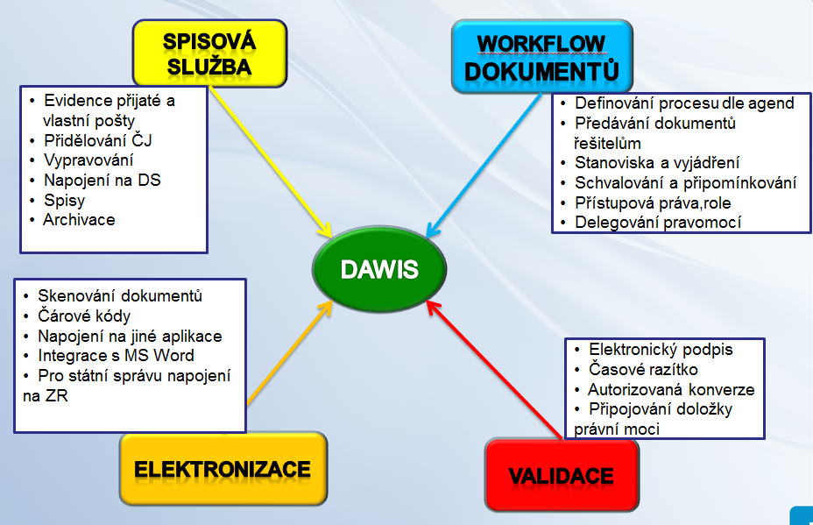

Spisová služba
- Evidence přijaté a vlastní pošty - v systému DAWIS jsou evidovány všechny dokumenty dle spisového a skartačního řádu organizace - dokumenty přijaté (doručené v listinné podobě, elektronicky nebo prostřednictvím DS) a vlastní (vnikající v organizaci tj. organizace je původce). Každý dokument se skládá z metadat a vlastního obsahu dokumentu. Metadata jsou strukturovaná data, upřesňující vlastní dokument, jejichž výčet je dán národním standardem pro elektronické systémy spisové služby. Obsah dokumentu je tvořen souborem s vlastním obsahem a připojenými soubory příloh v definovaném formátu (0-n). Formát souborů vychází ze zákona o spisové službě a archivnictví a z vyhlášky o povolených formátech pro komunikaci prostřednictvím datových schránek. Základní metadata dokumentů jsou následující:
  - číslo jednací, u došlých dokumentů i číslo podací,
  - datum doručení dokumentu nebo datum jeho vzniku, forma doručení a identifikace odesílatele,
  - číslo jednací odesílatele včetně data odeslání, u listinného dokumentu jeho počet listů a počet listů příloh, u příloh v nelistinné podobě jejich počet a druh, u elektronického dokumentu počet, název, typ a velikost příloh,
  - věc a případně stručný obsah dokumentu,
  - název útvaru (odboru, oddělení….), kterému byl dokument přidělen, nebo jméno a příjmení úřední osoby určené k vyřízení dokumentu,
  - způsob a datum vyřízení,
  - identifikace adresáta/ů,
  - den odeslání, u dokumentu v listinné podobě počet jeho listů a počet listů příloh, u příloh v nelistinné podobě jejich počet a druh, u elektronického dokumentu počet, název, typ a velikost příloh,
  - datum přijetí doručenky a způsob doručení dokumentu,
  - spisový znak, skartační znak a skartační lhůta dokumentu nebo rok, v němž bude dokument zařazen do skartačního řízení – určuje se na základě agendy dokumentů vycházející ze spisového a skartačního řádu,
  - vazba mezi přijatou poštou a odpovědí,
  - spisová značka spisu, do kterého je dokument zařazen.
- Přidělování ČJ – každý dokument v systému má přiřazeno jednoznačné číslo jednací. Číslo je přidělováno z jedné číselné řady v rámci roku pro celé organizace (včetně regionálních pracovišť) v základním tvaru obsahující pořadové číslo, rok a zkratku původce. V případě vypracování odpovědi na přijatý dokument dostane odpověď stejný základ čísla jednacího, odpověď bude rozlišena koncovkou ČJ (tato vlastnost usnadní vyhledávání ČJ v případě vnitřní korespondence). V případě hromadné korespondence (více adresátů) dostane každé paré pro jednotlivého adresáta vlastní číslo jednací o stejném základu, který bude rozšířen o pořadové číslo adresáta. Číslo jednací odvozené od základního čísla jednacího budou dostávat i případná oficiální stanoviska k dokumentu vypracována v rámci připomínkového řízení k dokumentu.
Způsob přidělování ČJ znázorňuje následující diagram:

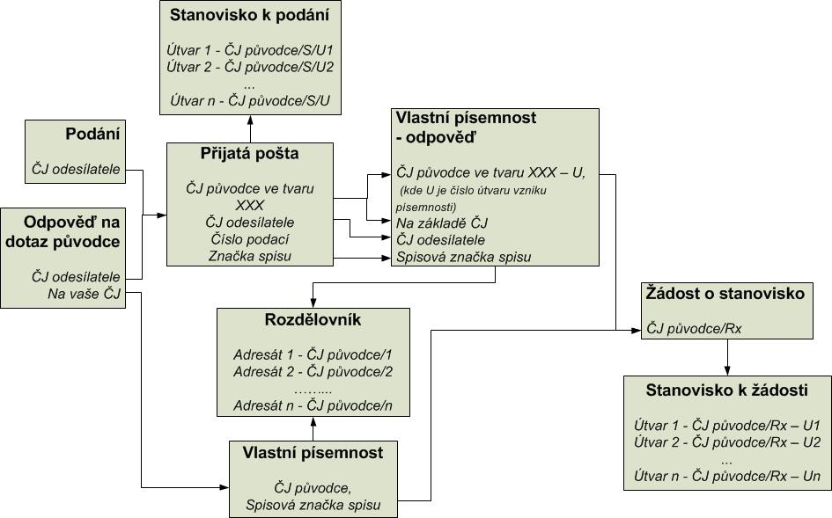
- Hromadná korespondence – systém DAWIS podporuje při vytváření hromadné korespondence pro více adresátů k různým adresátům připojovat různé přílohy a různý počet příloh. Seznam adresátů pro hromadnou korespondenci bude možno naimportovat z excelu a trvale připojit ke spisu, do kterého je dokument zařazen jako skupina adresátů.
- Vypravování dokumentů – vlastní dokumenty připravené v rámci DAWISu, u kterých je povoleno vypravení, se automaticky převádějí do formátu PDF/A. V případě vypravení prostřednictví e-mailu nebo datovou schránkou se odesílají přímo prostřednictvím elektronické podatelny adresátovi a to včetně všech připojených příloh. Pro poštovní adresy systém podporuje hromadný tisk uložených dokumentů včetně jejich příloh v PDF, tisk různých typů obálek (automaticky se bude doplňovat doručovací adresa z metadat dokumentů) a přípravu poštovního podacího archu.
- Napojení na DS – DAWIS je prostřednictvím elektronické podatelny automaticky napojen na informační systém datových schránek. Elektronická podatelna zajišťuje automatický příjem podání doručených do datové schránky organizace a jejich automatickou evidenci v DAWISu, příjem doručenek z datových schránek a automatické vypravení vlastních dokumentů, pokud jsou odesílány prostřednictvím datové schránky. Obdobným způsobem je zajišťován příjem z e-mailové podatelny a rozesílání dokumentů, pokud jsou odesílány e-mailem.
- Spisy – dokumenty vztahující se k jedné věci jsou v rámci DAWISu spojovány do spisů. Spis vzniká na základě dokumentu, kterému je přiřazeno ČJ. Každý spis má mít jednoznačnou spisovou značku. Každý dokument má své pořadové číslo v rámci spisu. Každý vyřízený dokument musí být uložen do spisu. Jsou rozlišovány dva druhy spisů: Správní a Provozní. Správní spisy mají povinný seznam účastníků řízení – DAWIS zajišťuje jejich správu (importy, definici sídelní a doručovací adresy, možnost definování náhradního adresáta, trvalou validaci dat oproti základním registrům, kontrolu existence DS).
- Archivace – vyřízené dokumenty včetně příloh jsou převáděny do formátu PDF/A, který je určen jako základní formát pro digitální archivnictví. Po definitivním uzavření spisů jsou spisy předávány do registratury útvaru a následně do správního archivu. V archivu jsou sledovány skartační lhůty.

Elektronizace
- Elektronická podatelna – součástí DAWISu je elektronická podatelna, která zajišťuje příjem a vypravení dokumentů prostřednictvím datové schránky organizace včetně generování doručenek z DS, příjem e-mailů z e-mailové schránky organizace a odeslání dokumentů prostřednictvím e-mailu.
- Skenování dokumentů – dokumenty přijaté v listinné podobě jsou opatřovány štítkem s čárovým kódem, stejným štítkem budou opatřeny i přílohy přijatého dokumentu. Samostatný modul ScanLoader instalovaný na PC se skenerem zajišťuje přenos naskenovaných dokumentů přímo do DAWISu a automatické připojení naskenovaného obsahu i naskenovaných příloh k číslu jednacímu.
- Čárové kódy – každému jednacímu číslu a spisové značce odpovídá unikátní čárový kód. Dokumenty přijaté v listinné podobě jsou opatřovány štítkem s čárovým kódem, při vytváření dokumentů je čárový kód jednacího čísla automaticky pronášen do dokumentu a na obálku. Čárovým kódem jsou opatřeny i spisy. Pomocí čteček čárového kódu je realizováno přebírání dokumentů z podatelny na útvary, načítání doručenek, vyhledávání dokumentů a předávání spisů ve správním archivu. Zaznamenání doručení/nedoručení je možno provést i ručně bez načtení čárového kódu.
- Vytváření dokumentů – DAWIS podporuje přípravu vlastních dokumentů přímo v systému a to buď ve vestavěném vnitřním editoru, nebo ve Wordu, který je s DAWISem přímo integrován. Dokumenty mohou být připravovány podle předdefinovaných šablon, do kterých budou automaticky dotahovány informace o dokumentu (např. číslo jednací s čárovým kódem, číslo spisu, útvar vzniku, odpovědná osoba včetně kontaktů, u odpovědi číslo jednací odesílatele, adresát včetně adresy, pro hromadnou korespondenci rozdělovník, podpisová doložka dle organizační struktury, seznam připojených příloh).
Systém DAWIS podporuje při vytváření hromadné korespondence pro více adresátů připojovat k různým adresátům různé přílohy a různý počet příloh.
- Rozhraní pro napojení jiných IS – systém DAWIS komunikuje s ostatními systémy prostřednictví webových služeb, které zajišťují:
  - založení spisu a přidělení spisovou značky z DAWISu,
  - přidělování čísel jednacích z DAWISu,
  - vložení dokumentu vzniklého v jiném systému do schvalovacího oběhu nebo pro vypravení z DAWISu,
  - mechanismus replikace metadat spisů, dokumentů do jiného systému z DAWISu,
  - předání uloženého dokumentu v elektronické podobě do jiného systému,
  - zakládání a trvalou validaci účastníků řízení a adresátů v DAWISu.
- Napojení na Základní registry – pro výběr adresátů, odesílatelů a účastníků řízení je v DAWISu k dispozici číselník subjektů, který je napojen na základní registry. U subjektů probíhá pravidelná validace použitých subjektů proti základním registrům – ověřování platnosti subjektu, adresy, datové schránky apod. V případě, že subjekt, který má být použit, nebude možno ověřit proti základním registrům (například pro fyzickou osobu nebudou známy všechny základní údaje, na základě kterých je možno osobu v základních registrech ověřit), je možno použít jednorázové zadání takového subjektu. Pro použití napojení DAWIS na základní registry je nutno zaregistrovat informační systém DAWIS a agendu, pro kterou budou data za základních registrů pro organizaci využívána, na správě základních registrů (SZR). Tato registrace je v kompetenci organizace. V případě, že organizace nemá právo přístupu k základním registrům, probíhá ověřování pouze právnických osob proti ARESu.
- Vyhledávání – dokumenty a spisy je možno vyhledávat v rámci celého DAWISu podle základních parametrů dokumentu/spisu a jejich kombinací (ČJ, Věc, Stav, Správce, Odesílatel, Adresát, Spisová značka, Datum, Agenda, Útvar, Typ dokumentu ….). Vyhledají se všechny existující dokumenty/spisy podle zadaných kritérii, přístup ke konkrétním datům dokumentu (metadatům i obsahu) je řízen přístupovými právy uživatele. Mezi dokumenty lze vyhledávat fulltextově.

Workflow dokumentů
Příjem dokumentů probíhá jak centrální podatelně organizace, systém umožní i příjem na definovaných podatelnách regionálních pracovišť. V případě doručení dokumentu přímo na útvar umožní systém zaevidovat takový dokument i přímo na útvaru. Dokumenty doručené do datové schránky organizace jsou automaticky zaevidovány do DAWISu do centrálního podacího deníku.
Při zaevidování dokumentu do DAWISu je dokumentu přiděleno jednoznačné podací číslo a současně bude dokumentu automaticky přiděleno jednoznačné číslo jednací.
Při příjmu dokumentu v listinné podobě je obsah dokumentu naskenován a na základě čárového kódu automaticky připojen k ČJ.
Z podatelny je dokument předán útvaru (pověřenému zaměstnanci), který provede doplnění parametrů (metadat) a předá dokument vedoucímu útvaru, který jmenuje úřední osobu (správce), který má dokument vyřídit. Určení správce může provést rovnou o pověřený zaměstnanec.
Přijatý dokument je možno předat na vědomí nebo ke stanovisku libovolnému výčtu útvarů nebo další uživatelů, které se mohou před zpracováním k přijatému dokumenty vyjádřit.
Správce připravuje vlastní dokumenty (odpověď nebo samostatný dokument). Dokumentu je přiřazeno číslo jednací v okamžiku jeho zavedení do systému. Dokument bude možno připravit podle předem definované šablony přímo ve wordu, nebo bude možno připravený dokument mimo systém do DAWISu připojit. K průvodnímu dopisu je možno připojit libovolný počet příloh –provádí se kontrola velikosti příloh kvůli možnosti odeslání dokumentu do datové schránky a dále, zda formát připojovaných příloh odpovídá povoleným formátům dle zákona o spisové službě a archivnictví.
Připravený dokument předává správce ke schválení svému nadřízenému. Vyžaduje-li to povaha dokumentu, je možno dokument schvalovat vedoucími dalších útvarů dle připraveného referátníku, který si může referent sám definovat. Schvalovatel má možnost k dokumentu připojit připomínky a vrátit ho k dopracování. Je možno vytvářet nové verze dokumentu se zapracovanými připomínkami.
K dokumentu je možno si zažádat o vypracování stanoviska od jiných útvarů nebo i externích subjektů (zařadit dokument do připomínkového řízení).
Po definitivním schválení dokumentu k němu má schvalovatel možnost připojit elektronicky podpis a časové razítko. Následně je prostřednictvím pověřeného zaměstnance útvaru nebo zhotovitele dokument vypraven elektronicky nebo je vytištěn a předán na výpravnu k odeslání.
Vypravení dokumentů v listinné podobě probíhá na výpravně, která bude definována dle umístění dokumentu. Může tak jít buď o centrální výpravnu nebo o definované regionální výpravny.
- Definování procesu dle agend – každému dokumentu (přijatému i vlastnímu) je připojována agenda (věcná skupina), která vychází ze spisového a skartačního plánu organizace. Součástí definice agendy je předdefinovaná úroveň schvalování dokumentu (tj. kdo v rámci hierarchické organizační struktury bude dokument finálně schvalovat), je možno předdefinovát speciální schvalovací workflow (referátník) a případně povinné útvary k připojení stanoviska. Agenda určuje skartační znak a rok skartačního řízení pro dokument. Pro agendu je možno nastavit lhůty na zpracování dokumentu zařazeného do dané agendy.
- Předávání dokumentů v rámci organizace a řešitelům – určení úřední osoby (správce) přísluší vedoucímu útvaru, kde se nachází přijatý dokument, případně může rozdělení provést pověřený zaměstnanec. Dokument nebo celý spis je možno předávat jiným správcům nebo na jiné útvary. Během schvalování dokument automaticky prochází útvary dle definovaného referátníku.
- Dání na vědomí, připojování stanovisek – k přijatému i vlastnímu dokumentu je možno připojit seznam uživatelů nebo útvarů, kterým má být dokument buď předán jen na vědomí, nebo k vypracování stanoviska. V případě žádosti o stanovisko není možné dokument vyřídit, dokud nejsou připojena všechna stanoviska. Žádost o stanovisko k připravovanému vlastnímu dokumentu je možno předat i extermínu subjektu – připraví se dopis pro externí subjekt a stanovisko se prováže s doručenou odpovědí od tohoto externího subjektu. U žádostí o stanovisko k připravovaného vlastnímu dokumentu je možno definovat seznam dokumentů a příloh, ke kterým má mít zpracovatel stanoviska přístup, aby mohlo dokument řádně posoudit.
- Referátníky – seznam útvarů, které dokument schvalují nebo se k němu vyjadřují. V referátníku se určuje podpisová doložka, která se má k dokumentu automaticky připojit. Vedoucí útvaru s podpisovou doložkou definitivně schvaluje, podepisuje a povoluje vypravení dokumentu.
- Schvalování, připomínkování, verzování – během procesu schvalování je možno k dokumentu připojovat připomínky k zapracování a vracet dokument zpět k dopracování. Pro zapracování připomínek je možno vytvářet nové verze dokumentu, původní verze jsou zachovávány a je možno se k nim vracet.
- Přístupová práva a role – přístupová práva uživatelů jsou v systému řízeny pomocí rolí a příslušnosti uživatelů k organizační struktuře. Organizační struktura, uživatelé systému a řízení rolí je možno definovat přímo v systému DAWIS, případně může být napojeno na definici organizační struktury a uživatelů organizace. Role jsou přidělovány v rámci organizační struktury (tj. uživatel má přístup pouze k dokumentům z útvarů, pro které má definovanou roli. Obecně může mít uživatel nastavené role pro více útvarů najednou. Vedle toho existují role, které jsou globální pro všechny útvary a řídí přístup k dokumentům na základě jiných parametrů.
Základní role DAWISu jsou:
- Podatelna – zajišťuje příjem a evidenci došlých dokumentů a ve stanoveném rozsahu provádí jejich digitalizaci. Přijímá dokumenty a data doručená prostředky elektronické podatelny. Zajišťuje distribuci dokumentů pro jednotlivé útvary organizace. Vede evidenci přijatých dokumentů – má přístup k metadatům dokumentů.
- Pověřený zaměstnanec útvaru (PZÚ) – přebírá dokumenty z podatelny a eviduje dokumenty doručené přímo útvaru. Předává dokumenty vedoucímu útvaru k přidělení zpracovatele, případně provádí předání dokumentu zpracovateli přímo. Tiskne dokumenty (včetně obálek) předané k vypravení a předává je k vypravení na výpravnu. Má k dispozici přehledy dokumentů/spisů na útvaru, jejich stavu a správce.
- Referent – vyřizuje přijaté dokumenty a připravuje návrh vlastních dokumentů, které předává ke schválení. Spojuje dokumenty k jedné věci do spisu. Doplňuje útvary pro schvalovací workflow (referátník), navrhuje útvary a subjekty pro připomínkové řízení. Má k dispozici přehledy dokumentů a spisů, kde je správcem. Vyřízené spisy předává do registratury útvaru. Připravuje přehledy skupin adresátů a účastníků řízení. Každý uživatel má vždy základní roli referent z organizační struktury dle útvaru, do kterého organizačně spadá.
- Vedoucí útvaru – určuje referenty pro zpracování dokumentů, schvaluje a digitálně podepisuje dokumenty a dává pokyn k jejich vypravení. Schvaluje a rozesílá dokumenty k připomínkovému řízení. Má k dispozici přehledy dokumentů „svých“ i podřízených útvarů. Může přiřazovat základní role pro uživatele ze svého útvaru buď trvale, nebo v případě potřeby zástupu jen na určité období. Deleguje práva pro referenty ve svém útvaru. Každý útvar z organizační struktury organizace musí mít právě jednoho vedoucího z organizační struktury, jehož podpisová doložka se připojuje na dokumenty. Vedoucí z organizační struktury může přiřazovat základní role pro uživatele ze svého útvaru buď trvale, nebo v případě potřeby zástupu jen na určité období.
- Zástupce vedoucího – má stejná práva jako vedoucí, při schválení dokumentu se připojuje jeho podpisová doložka v zastoupení.
- Výpravna – přebírá dokumenty k vypravení, přijímá a eviduje došlé doručenky, připravuje poštovní podací archy. Vede evidenci odeslaných dokumentů.
- Pověřený zaměstnanec registratury útvaru – přebírá a spravuje vyřízené spisy v registratuře útvaru, pro určité agendy provádí skartaci dokumentů, předává spisy do správního archivu. Má k dispozici přehledy spisů ve „své“ registratuře.
- Archiv – přebírá spisy z registratur útvaru a spravuje spisy ve spisovně správního archivu a ve správním archivu.
- Vedoucí archivu – schvaluje žádosti o zapůjčení spisů.
- Spisovna – má k dispozici přehled všech jednacích čísel vygenerovaných v rámci orgnizace.
- Správce aplikace – spravuje uživatelské číselníky v rámci aplikace (agendy, šablony, lhůty, číselník subjektů,….).
- Náhled – má přístup k metadatům všech dokumentů.
- Smlouva – má přístup ke všem dokumentů typu smlouva v rámci celé organizace.
- Stížnost - má přístup ke všem dokumentů typu stížnost v rámci celého organizace.
- Žádosti dle 106 - má přístup ke všem dokumentů typu žádost o informaci dle zákona č. 106/1999 Sb. v rámci celé organizace.
- Delegování pravomocí – vedle uživatelských rolí lze delegovat uživatelům práva na čtení nebo na zápis k jednotlivým dokumentům a spisům, případně ke všem dokumentům a spisů celého útvaru. Může nastavovat správce dokumentu nebo jeho vedoucí. Lze tak nastavit, že jednotlivé dokumenty nebo spisy může sdílet více uživatelů. Pro dobu nepřítomnosti může vedoucí útvaru delegovat role dalším referentům ze svého útvaru. Pravomoci lze nastavit i pro určitou roli v rámci útvaru.
- Sledování lhůt – ke každému dokumentu nebo spisu půjde připojit lhůty na zpracování dokumentu/spisu. Lhůty půjde zvolit buď z předdefinovaného číselníku, nebo založit vlastní lhůtu. Je možno připojit více různých lhůt. U lhůty je možno zvolit, jak dlouho před vypršením lhůty má být uživatel upozorňován na blížící se termín lhůty. O blížících se / nesplněných lhůtách jsou uživatelé vyrozumíváni jednak mailem, jednak je možno zobrazit nastavené lhůty v přehledech dokumentů, spisů a samostatném přehledu lhůt.
Zpracování přijatých a vlastních dokumentů a spisů je uvedeno v následujících diagramech

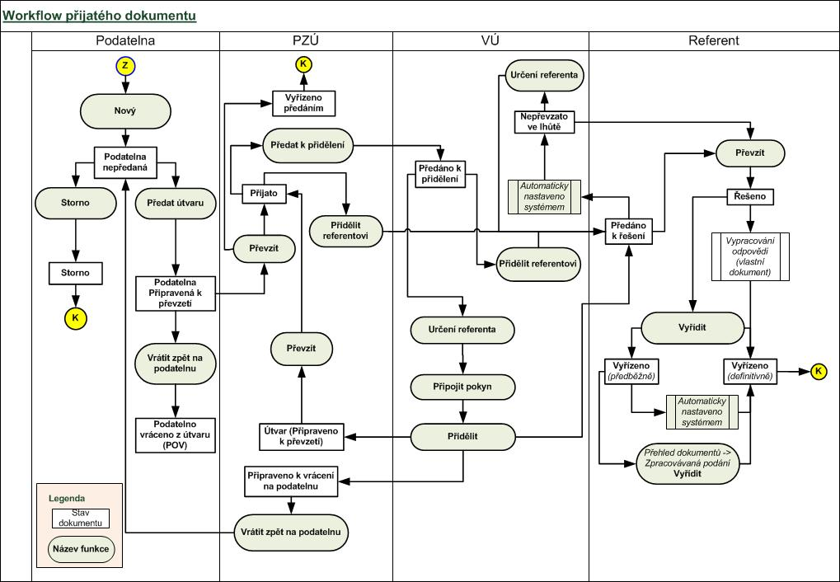
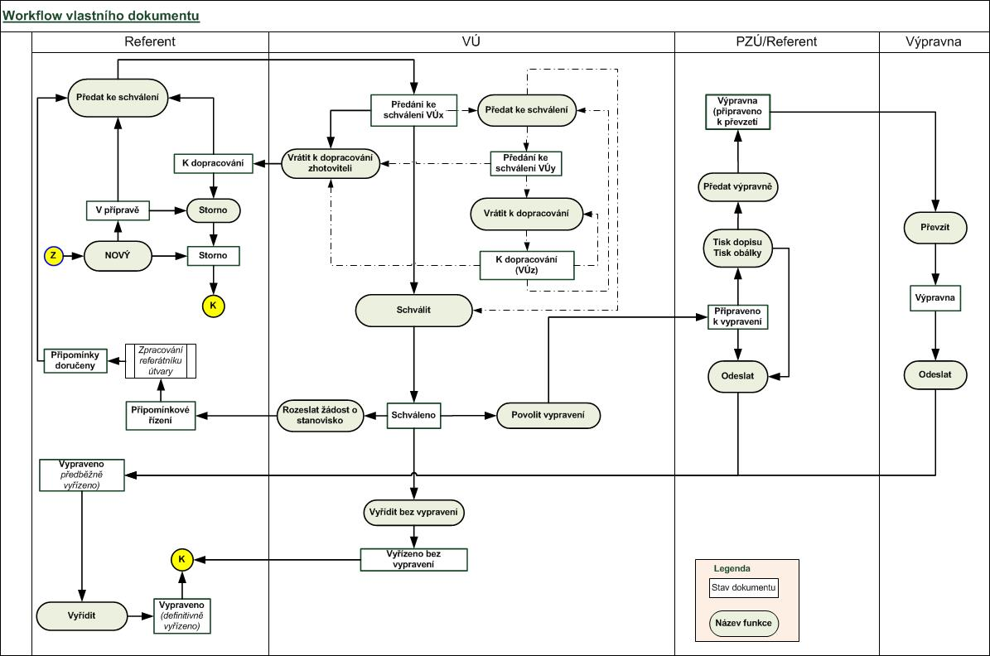
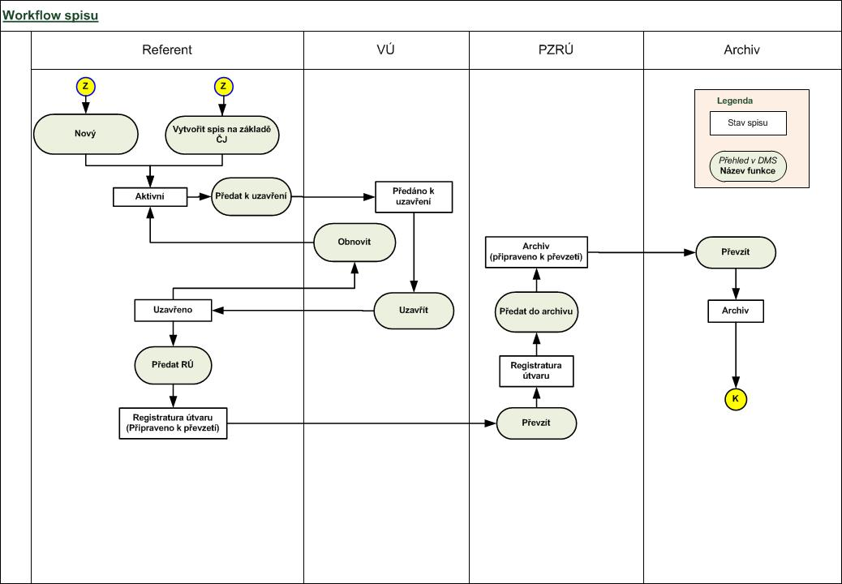

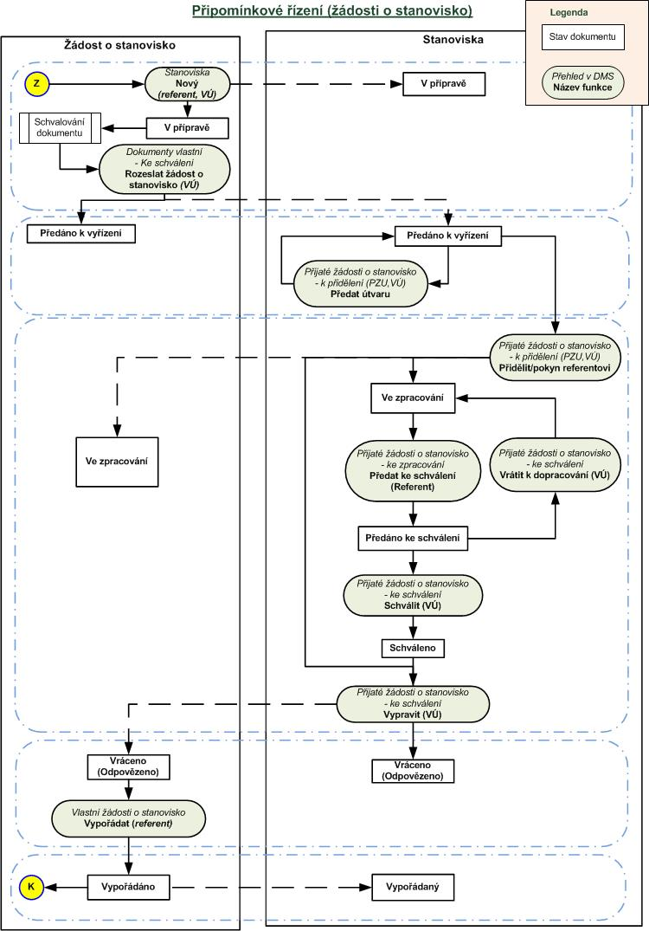

Validace
- Elektronický podpis a časové razítko – součástí DAWISu bude integrovaná komponenta, která umožní ke schválenému dokumentu připojit elektronický podpis. Podpis je připojován včetně časového razítka. Je možno podepsat i připojené přílohy. Pro dokument vytvořený dle šablony z DAWISu, který je zasílán do datové schránky, lze připojit elektronický podpis včetně „otisku úředního razítka“.
Pro přijaté elektronické dokumenty probíhá ověřování, zda je dokument elektronicky podepsán platným podpisem a zda k němu bylo připojeno časové razítko
- Validace subjektů – subjekty, které vystupují v DAWISu v pozici odesílatele, adresáta nebo účastníka řízení a jsou (s výjimkou jednorázových subjektů) dotahovány z číselníku subjektů, který je napojen na Základní registry nebo ARES. Tím bude zajištěna pravidelná validaci těchto subjektů proti základním rejstříkům/ARESu a zajišťuje tak jejich platnost včetně adres a IDDS. Pro napojení DAWISu na základní registry je nutno zaregistrovat informační systém DAWIS a agendu, pro kterou jsou data za základních registrů pro organizaci využívána, na správě základních registrů (SZR). Tato registrace je v kompetenci organizace. V případě, že organizace nemá právo přístupu k základním registrům, probíhá ověřování pouze právnických osob proti ARESu

Seznam a stručný popis modulů
V rámci DAWISu jsou k dispozici tyto moduly a pohledy:
- Podatelna – centrální a regionální podatelny. Modul zajišťuje zpracování, evidenci a distribuci došlých dokumentů v listinné podobě, připojování naskenovaných dokumentů a příloh, třídění podání došlých do elektronické podatelny (mailové schránky) - tj. vyřazování spamů, anonymů a evidence řádných podepsaných mailů, distribuce podání došlých do datové schránky organizace na příslušné útvary, včetně distribuce dokumentů došlých do vlastních rukou adresáta.
- Dokumenty přijaté – modul zajišťuje zpracování a vyřizování přijatých dokumentů. Doplnění všech metadat, distribuce na jednotlivé útvary, přidělování pokynů pro zpracování dokumentu, určení odpovědné úřední osoby (správce) vedoucím útvaru resp. PZÚ, předávání a přebírání dokumentů k řešení, hlídání lhůt pro zpracování dokumentu, možnost připojení odpovědi, zakládání dokumentů do spisů a vyřizování dokumentů. Předávání dokumentů na vědomí nebo ke stanovisku.
- Dokumenty vlastní – modul podporuje proces tvorby vlastních dokumentů. Dokumenty jsou připravovány dle šablon buď v zabudovaném interním editoru textů, nebo ve Wordu, do něhož jsou online dotahovány parametry z metadat dokumentu. Příprava referátníku – tj. schvalovacího workflow. Proces schvalování, připomínkování a verzování dokumentů. Příprava hromadné korespondence (libovolný počet adresátů pro jeden dokument) – ověřování existence a adres (DS) adresátů proti základním registrům, možnost připojování různého počtu různých příloh k jednotlivým adresátům, tvorba rozdělovníku. Připojování elektronického podpisu. Hromadný tisk připravených dopisů a obálek. Povolení vypravení schválených a podepsaných dokumentů. Odeslání dokumentů prostřednictvím elektronické podatelny nebo osobně, vyřizování dokumentů bez vypravení.
- Výpravna – centrální a regionální výpravny. Modul zajišťuje odeslání dokumentů poštou, přípravu poštovních podacích archů a příjem a evidenci doručenek. Přehled všech vypravených dokumentů (včetně mailem, DS).
- Vyřízené dokumenty – přehledy definitivně vyřízených dokumentů (přijatých i vlastních), které jsou ve spisech na útvaru, tj. které ještě nebyly předány do registratury útvaru. Možnost obnovení zpracování dokumentu. Přehled stornovaných jednacích čísel.
- Spisy – modul zajišťuje správu spisů. Zakládání, slučování a vnořování spisů. Hierarchická struktura spisů. Předávání a přebírání spisů mezi útvary, změna správce spisu. Vedení aktérů spisu (tj. všech odesílatelů a adresátů dokumentů zařazených do spisu, možnost doplnění dotčených subjektů). Pro správní spisy vedení účastníků řízení ke spisu a náhledu ke spisu. Uzavírání spisu a předání spisu do registratury útvaru.
- Registratura útvaru – modul zajišťuje správu spisů, které byly předány do registratury útvaru. Možnost zápůjček spisů z registratury, pro vybrané agendy možnost vedení skartačního řízení. Proces prodloužení doby uložení spisu v registratuře. Proces předání spisů z registratury útvaru do správního archivu.
- Spisovna – přehled všech ČJ přiřazených dokumentům v rámci celé organizace (přijatým i vlastním) a způsobu jejich vyřízení.
- Archiv – modul zajišťuje správu spisů v archivu. Příjem spisů do archivu, zápůjčky z archivu.
- Skupiny adresátů a účastníci řízení – modul zajišťuje správu skupin adresátů včetně účastníků řízení. Import adresátů z Excelu na základě znalosti rodného čísla, data narození nebo IČ, validace údajů o subjektech ze základních registrů, dotažení a validace datových schránek, rozlišení sídelní a doručovací adresy pro správní řízení, definice náhradního adresáta. Možnost jednorázové adresy (bez znalosti RČ nebo IČ). Subjektem může být i útvar organizace. Kopie skupin, začlenění do spisů, dotažení ke konkrétnímu dokumentu.
- Smlouvy – modul zajišťuje centrální evidenci smluv v rámci celého organizace. Smlouvám je generováno číslo smlouvy z jedné číselné řady. Smlouvy jsou evidovány a zakládány na příslušných útvarech nebo regionálních pracovištích a dostávat se do centrální evidence. Evidence typu smlouvy, doby plnění, výše plnění, smluvního partnera. Hlídání doby vypršení platnosti smlouvy.
- Stížnosti - modul zajišťuje centrální evidenci stížností podaných na libovolný útvar organizace včetně regionálních pracovišť. Sledování lhůt pro vyřízení stížnosti, obsahu a oprávnění stížnosti.
- Žádosti dle 106 – modul zajišťuje centrální evidenci podaných žádosti o informaci dle zákona č. 106 napříč celou organizací, včetně regionálních pracovišť. Sledování lhůt a nákladů na vyřízení žádosti o informaci. Statistické sestavy vyřizování žádostí.
- Číselníky – modul zajišťuje správu uživatelských číselníků. Definování agend (schvalovací workflow dokumentu, který bude zařazen do agendy, definice spisového a skartačního znaku a skartační lhůty, speciální vlastnosti agendy. Definice šablon dopisů (text, parametry), Číselník subjektů – validace údajů, správa poboček subjektů, správa kontaktů subjektů. Číselník lhůt, podacích deníků, parametrů stížností, šablon pro vnitřní připomínkové řízení,….)
- Správa – zajišťuje správu útvarů, uživatelů a rolí, připojených podacích deníků a podpisových doložek. Log činnosti. Logy delegování přístupů, přehled uživatelů a jejich rolí v rámci systému.

Další požadované funkcionality
Realizace dalších požadovaných funkcionalit nad rámec vlastní spisové služby bude povedena na základně detailní analýzy požadavků. Jedná se o požadavky v oblasti:
- napojení na celoevropskou platformu pro mimosoudní řešení spotřebitelských sporů on-line zřizovanou Evropskou komisí na základě nařízení Evropského parlamentu a Rady (EU) č. 524/2013 o řešení spotřebitelských sporů on-line
- požadované podrobné statistiky

Popis bezpečnostních prvků
XXXXXXXX

Návrh na technickou podporu a provoz, školení, implemntační projekt
XXXXXX

Koncepční/technické požadavky
XXXXXX

Dokumentace k systému
Součástí dodávky systému DAWIS je uživatelská dokumentace členěná dle jednotlivých modulů a dále školící materiály, které lze vhodně využít jak pro školení, tak pro samostudium.

TechnickÉ řešení
Nabízený systém DAWIS je koncipován jako třívrstvá aplikace. Databázová vrstva je realizována v databázi Oracle Database. Aplikační vrstva v technologii ASP.NET a klientská část je realizována v běžném internetovém prohlížeči. Pro běh systému jsou dále využívány komponenty třetích stran pro převod dokumentů do PFD (Software602 Long-Term Docs) a pro rozpoznávání textu OCR (ABBYY Recognition Server)
Systém bývá dodáván ve dvou nezávislých prostředích (produkční a testovací). Pro optimální běh systému a zajištění nezávislosti jednotlivých komponent navrhujeme instalaci systému dle následujícího schématu.
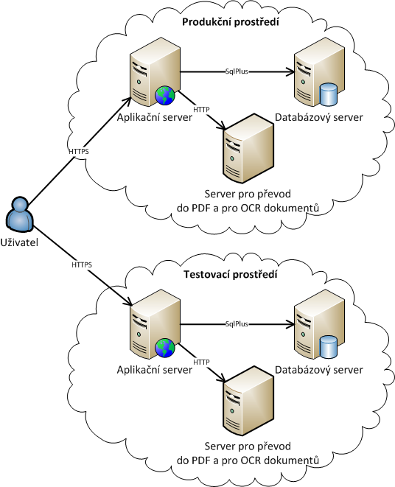

Server | HW | SW
Aplikační server PROD | 4 cores  8 GB RAM  HDD OS: 64 GB  HDD Data: 8 GB | Microsoft Windows Server
Databázový server PROD | 8 cores (max 1 CPU)  64 GB RAM  HDD OS: 64 GB  HDD Data: 1 TB | Microsoft Windows Server  Oracle Database
Server pro PDF a OCR PROD | 4 cores  8 GB RAM  HDD OS: 64 GB  HDD Data: 8 GB | Microsoft Windows Server  Software 602 Long-Term Docs  ABBYY Recognition Server
Aplikační server TEST | 2 cores  4 GB RAM  HDD OS: 64 GB  HDD Data: 8 GB | Microsoft Windows Server
Databázový server TEST | 8 cores (max 1 CPU)  32 GB RAM  HDD OS: 64 GB  HDD Data: 256 GB | Microsoft Windows Server  Oracle Database
Server pro PDF a OCR TEST | 2 cores  8 GB RAM  HDD OS: 64 GB  HDD Data: 8 GB | Microsoft Windows Server  Software 602 Long Term Docs  ABBYY Recognition Server
Výše uvedené servery mohou být virtualizované. Výše uvedené licence na pokrytí navrženého prostředí včetně supportu na 1 rok budou součástí dodávky. Takto navržené prostředí je pro běh aplikace optimální, ale v případě přání Zadavatele mohou být výše uvedené komponenty kumulovány na nižším počtu serverů. Architektura celého řešení může být upravena dle požadavků Zadavatele během Návrhu realizace.
Uživatelský přístup k aplikaci přes webové rozhraní je zabezpečen pomocí šifrovaného protokolu SSL. Kromě uživatelského přístupu nabízí systém DAWIS otevřené komunikační rozhraní pro externí systémy na technologii webových služeb SOAP. Pomocí tohoto rozhraní je možné mj. ukládat elektronické verze dokumentů.
Architektura systému umožňuje jednoduché škálování, a to na databázové i aplikační vrstvě. V případě požadavku Zadavatele je rovněž možné dodávaný systém provozovat v režimu vysoké dostupnosti, a to zdvojením aplikačních serverů s předřazením load balanceru a převedením databáze do režimu RAC.
Součástí systému je rovněž elektronická podatelna, která umožňuje komunikaci s emailovým serverem organizace SSL/TLS protokolem. Elektronická podatelna je přes webové služby napojena na informační systém datových schránek a zajišťuje příjem a odeslání dokumentů prostřednictvím datové schránky. Elektronická podatelna zajišťuje pro došlé dokumenty ověření připojeného elektronického podpisu.
Systém je prostřednictvím webových služeb napojen na informační systém základních registrů.

Architektura

Předvedení funkčnosti
????

Funkční popis
Xxxxx

Zajištění a rozsah servisu

Produktová podpora (maintenance)
xxxxx

Technická podpora
xxxx

Obchodní informace
V této kapitole jsou shrnuty veškeré cenové a obchodní informace.

Cenová kalkulace

Záruční lhůta

Dodací lhůta

Platební podmínky
Splatnost faktur je 30 dní.

Platnost nabídky

